Team Vand og Natur
Center for Teknik og Miljø
Rådmandshaven 20
4700 Næstved

http://www.naestved.dk
Dato
12. maj 2023

Sagsbehandler
Troels Karlog
tkarl@naestved.dk

KTC-Netværksmøde om kystbeskyttelses

Næstved - og Stevns Kommuner inviterer til netværksmøde om Kystbeskyttelse.

Mødet afholdes onsdag den 21. juni kl. 9:15 hos Næstved Kommune Rådmandshaven 20, 4700 Næstved. mødelokale 6.

Dagsorden

9:15 Kaffe og brød

9:30 velkomst ved teamleder Niels Hav Hermansen

9:40 kort runde præsentation af nye medlemmer
.
10.00 kommissorium og hyppighed/behov for møder, evt. alle kystkommuner på Sjælland. Hvem holder næste møde? Rasmus Kruse Andreasen Odsherred kommune??

10.15 Oplæg og diskussion om strategi for fælles kystbeskyttelse af Strøby Egede og Strøby Ladeplads, v/Bent Hummelmose, Stevns kommune
10:45 Enø kystsikringsprojekt er færdiganlagt, hvad gik godt og hvor kan vi blive bedre. Troels Karlog, Næstved Kommune.

11:15 Nye kystsikringsmetoder: kan det gøres smartere / kan det gøres billigere. Ideoplæg fra Steen Olsen, Olsen Design Kolding. Se evt. mere på WWW.safeshoresystem.dk

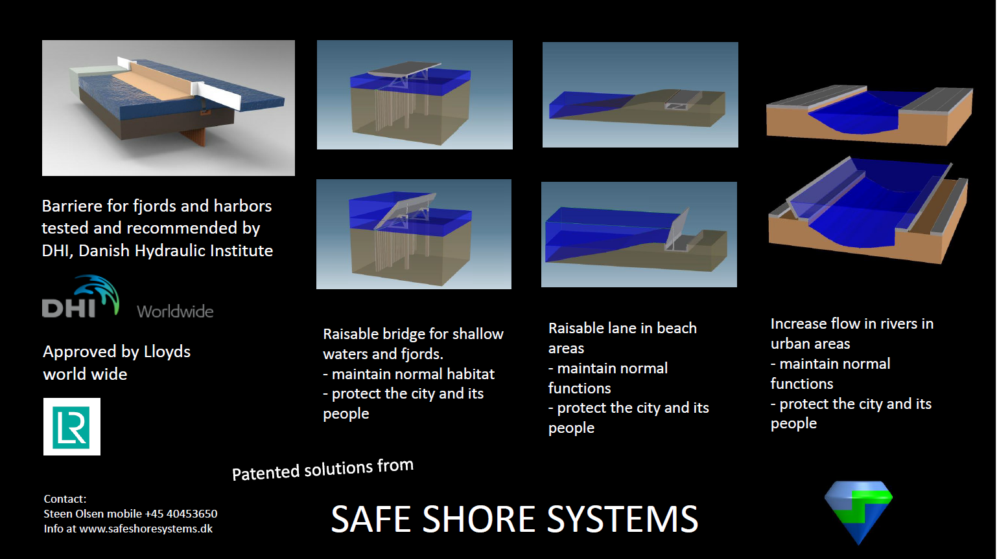

11:45 afgang mod Enø, hvor frokost indtages på den nye strand og der er efterfølgende rundvisning i de forskellige elementer af kystsikring der er brugt på Enø.
Ca. 14 afslutning

Med venlig hilsen og vel mødt

Troels Karlog Bent Hummelmose Næstved Kommune Stevns Kommune
Projektleder Projektleder
tkarl@naestved.dk benthum@stevns.dk
mob:20302550 Mob:23811095

